Auswahl von Projektarbeiten

In der AG SOPHY, im Grundkurs RegEn und im Wahlunterricht RegEn wurden vielfältige Projektarbeiten in Schülerteams durchgeführt. Für die Probleme gab es auch für den Lehrer keine fertigen Lösungen, im Gegensatz zum gewohnten Fachunterricht waren daher Eigeninitiative, Kreativität und Teamarbeit der Schüler gefordert. Die fertigen Arbeiten wurden als Modelle im Unterricht von der physikalischen Seite (Prinzip, Wirkungsgrad) analysiert oder für Ausstellungen verwendet, manche Aspekte untersuchten Schüler des Leistungskurses Physik im Rahmen einer Facharbeit vertieft.
- Bau und Betrieb unterschiedlicher Modelle von Warmwasserkollektoren
- Batteriegepufferte 100 W Photovoltaikanlage, die einen Springbrunnen und eine Schautafelbeleuchtung betreibt
- Aufbau und Untersuchung von kleinen Windenergieanlagen
- Aufbau einer 1,1 kW Photovoltaikanlage
Mit Schülern wurde im Rahmen des Programms "Sonne in der Schule" der Isar-Amperwerke eine Anlage aufgebaut und im Juli 1995 in Betrieb genommen. Sie liefert jährlich ca. 900 kWh ins Schulnetz. Mithilfe eines Datenloggers kann auch die monatliche Verteilung oder die aktuelle Situation am PC dargestellt werden.
- Aufbau einer Wärmepumpe
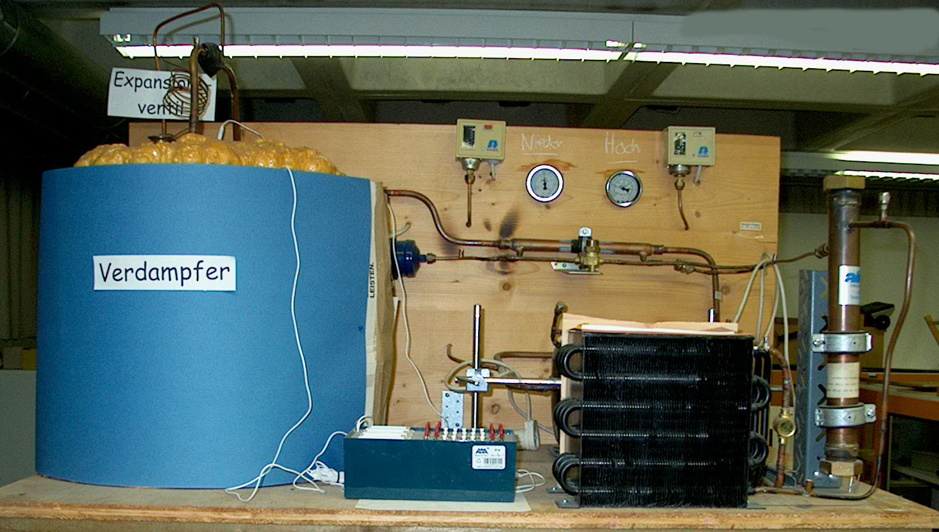
Auf Briefe der Schüler an verschiedene Kältetechnikfirmen meldete sich u.a. die Münchner Firma aircool, die die Initiative von jungen Leuten begrüßte und sich spontan zu einer Kooperation bereit erklärte. Für das Halbjahresprojekt stellte die Firma nicht nur Material in Form von Rohren, Ventilen und Manometern zur Verfügung, sondern gewährte auch immer wieder professionelle Unterstützung Unter fachkundiger Anleitung wurden Pläne gezeichnet, Rohre gebogen und Verbindungen gelötet. Bei diesen praktischen Tätigkeiten gewannen Gymnasiasten mit viel Begeisterung einen Einblick in handwerkliche Arbeitstechniken und lernten auch deren Wert schätzen. Das betriebsbereite Modell wird im Unterricht eingesetzt und demonstriert „begreifbar“ den Wärmetransport vom Verdampfer zum Kondensator. Im Rahmen einer physikalischen Facharbeit wurden Kennlinienfelder erstellt, der Wirkungsgrad untersucht und die Ergebnisse mit der Theorie verglichen.

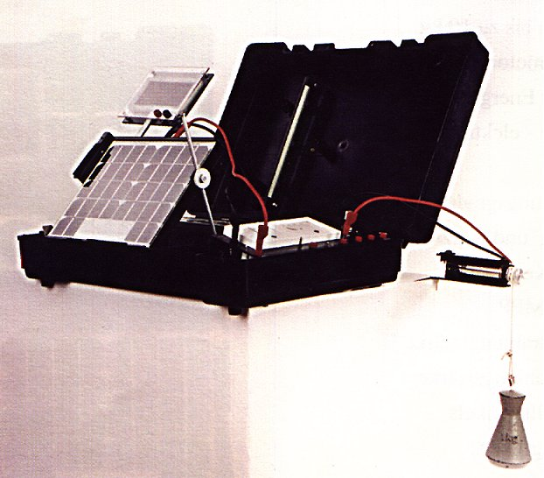
- Mitarbeit an der Entwicklung eines Solar-Praxis-Koffers
Prototypen eines Lehrkoffers zur Photovoltaik für das Gymnasium wurden bei uns erprobt und verbessert sowie methodische Überlegungen zum sinnvollem Einsatz entwickelt. Im Sept. 1994 wurde dieser vom AGW - mit Unterstützung des Bayerischen Staatsministeriums für Wirtschaft und Verkehr entwickelte - Lehrkoffer an unserer Schule offiziell übergeben.
Der Praxiskoffer wurde für den naturwissenschaftlichen Unterricht des Gymnasiums und der Realschule entwickelt. Er enthält die wesentlichen Komponenten einer kleinen PV-Anlage, die flexibel verschaltet werden können. Damit kann eine Schülerarbeitsgruppe selbständig - idealerweise unter realen Bedingungen im Freien - die physikalischen Probleme der Energieumwandlungen in einfachen und überzeugenden Experimenten handlungsorientiert erarbeiten.

- Projekt Wasserstoffauto – Funktioniert’s denn wirklich
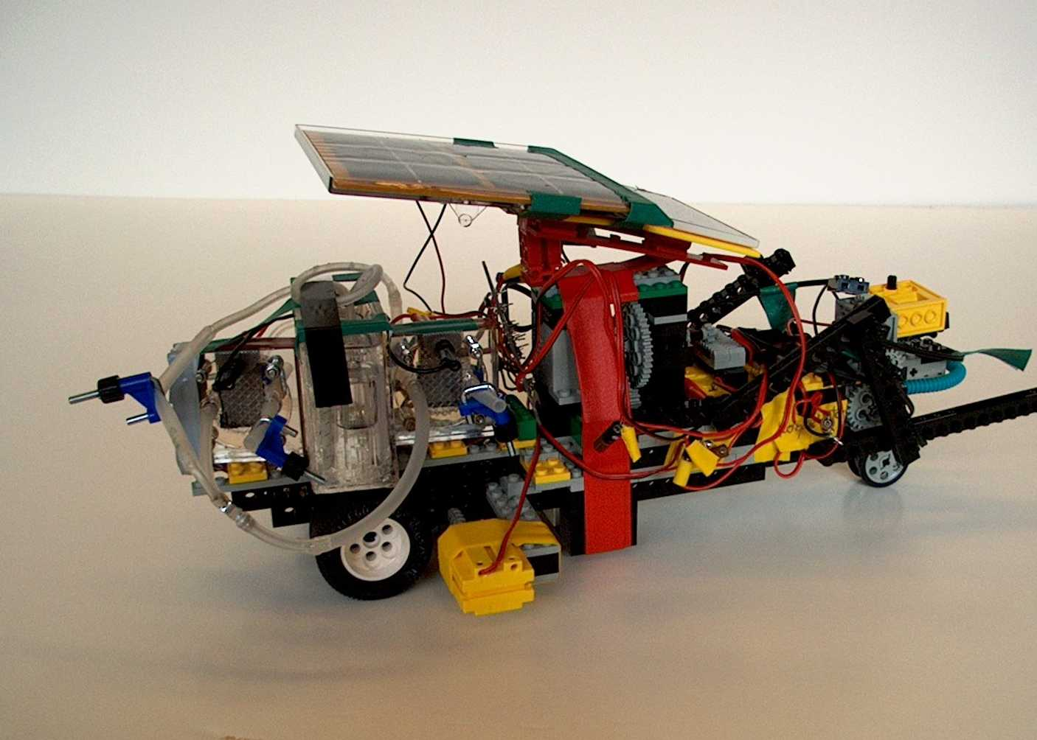
13 Schüler des Wahlunterrichts Regenerative Energien der 9. Jahrgangsstufe des Gymnasiums Puchheim haben im Schuljahr 1999/2000 - betreut von Herrn Dr. W. Bube und Herrn N. Fischer - im Rahmen eines Unterrichtsprojekts ein Modellauto gebaut, das auch mit Wasserstoff betrieben werden kann. Sie gewannen damit den 1. Preis des für Bayern und Baden-Württemberg ausgeschriebenen LEGO Dacta Technikwettbewerb 2001. Die Aufgabe lautete, aus den Themenbereichen "Erneuerbare Energien" und "Mechatronik" ein innovatives zukunftsorientiertes Modell zur Lösung eines technischen Problems zu entwickeln. Sponsoren dieses Wettbewerbs waren u.a. LEGO Dacta, Hewlett Packard, National Instruments und Shell Solar. Das Gymnasium Puchheim erhielt eine Computerausstattung von Hewlett Packard im Wert von knapp 50 000 €. Die modernen Schülerarbeitsplätze werden speziell für computerunterstützte Messwerterfassung in der Physik verwendet.

- Projekt „Heute in Gang setzen, was uns morgen bewegt“ - Die elektrische Versorgung eines Automobils mit einer Brennstoffzelle
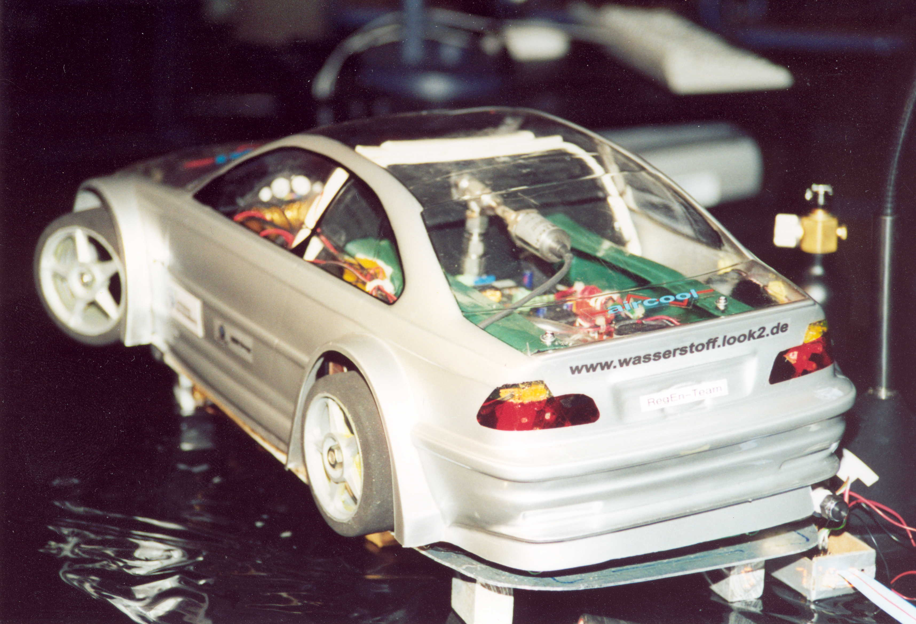
Mit diesem Thema beteiligten sich im Jahr 2002 Schüler des Gymnasiums Puchheim an dem FOCUS Schülerwettbewerb "Schule macht Zukunft". Ein Team von Schülern der Jahrgangsstufen 9-12 des Gymnasiums Puchheim untersuchte in Kooperation mit Unternehmen den Einsatz des Energieträgers Wasserstoff im Automobil der Zukunft. An einem selbst konzipierten Modellauto demonstrierten sie, wie die elektrische Versorgung des Bordnetzes mit einer Brennstoffzelle funktioniert und analysierten den Wirkungsgrad des Systems. Sie experimentieren dabei mit einem 50 W Brennstoffzellenstack, den die BMW Group leihweise zur Verfügung gestellt hat. Als elektrischer Verbraucher war eine kleine Modellklimaanlage eingebaut, die in Kooperation mit der Münchner Kältetechnikfirma aircool von den Schülern geplant und gebaut wurde. Das Schülerteam hat bei dem Projekt auch weitere Firmen zur Kooperation gewonnen. Auf einer Mini CD und im Internet ist der Projektverlauf dokumentiert (www.wasserstoff.look2.de).

Energieeinsparung an der eigenen Schule - Das Projekt Energieeffizienz Puchheim PEP
Im Schulbereich sind große Einsparungen möglich, wenn die Energie effizienter eingesetzt wird, was weniger Gasverbrauch bei der Heizanlage für behagliche Temperaturen und weniger elektrische Energie für gut ausgeleuchtete Arbeitsplätze bedeutet. Die Einbindung der Schüler sowohl bei einer Analyse des Energieeinsatzes, bei der Planung von neuen Lösungen und auch beim späteren Betrieb einer optimierten Haustechnik waren ein wesentlicher Punkt des Pilotprojektes PEP, denn langfristige Änderungen des Nutzerverhaltens sind nur zu erwarten, wenn die Auswirkungen verschwenderischer Energienutzung von Schülern und Lehrern selbst aufgezeigt und weitergegeben werden können.

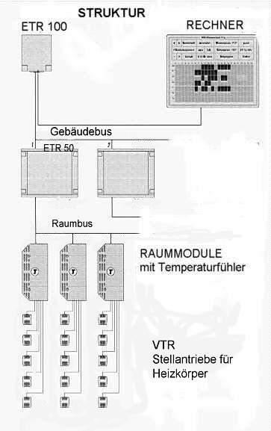
Um eine kompetente Energieanalyse unseres Schulhauses durchzuführen, suchte der Grundkurs RegEn ein Ingenieurbüro als Partner und für die Finanzierung dieses Pilotprojektes gelang es dem Kurs Fördermittel des Bayerischen Staatsministeriums für Wirtschaft, Verkehr und Technologie zu bekommen. Unter Federführung des Sollner Instituts (Prof. J. Benecke) befassten sich erstmals im Jahre 1996 im Projekt PEP gemeinsam Schüler und Lehrer mit ihrem Schulgebäude, mit seinen Annehmlichkeiten und seinen Mängeln und suchten nach Möglichkeiten letztere zu beheben. Herr Prof. Benecke führte das umfangreiche Projekt so, daß Schüler selbständig und eigenverantwortlich Teilaspekte in Teamarbeit bearbeiten konnten, Umwelterziehung wurde auf diese Weise konkret. Der Kurs Erneuerbare Energien ist stolz, dass aufbauend auf den PEP-Bericht weitere Untersuchungen vorgenommen, Einsparideen entwickelt und durch die Eigninitiative unseres in dass Projekt eingebundenen Hausmeisters, Herrn Raab die vorgeschlagenen Verbesserungen erfolgreich umgesetzt wurden. Im Bereich Heizung wurde die Empfehlung der PEP-Studie zum Einbau einer computergestützten Einzelraumtemperaturregelung (ETR) der Firma Riedel umgesetzt. Die umfangreichen Verkabelungen unter Beteiligung von Schülern sind abgeschlossen und seit dem Winter 2000/2001 läuft die Anlage in allen Räumen. Der steuernde PC erlaubt eine differenzierte Temperaturregelung nach Stundenplan sowie nach Lage des Raumes, aber er liefert auch Daten für vergleichende Studien (Facharbeit einer Schülerin) und damit Rückkopplungen zu weiteren Effizienzüberlegungen. Nach den positiven Erfahrungen wurde der ETR-Betrieb auch auf die angeschlossene Realschule ausgedehnt und nach dem Einbau eines neuen Heizkessels und drehzahlgeregelter Pumpen im Herbst 2002 wurde im Januar 2003 auch die Leittechnik der Firma Riedel installiert. Wenn der Einbau der ETR in der Realschule abgeschlossen ist, können die Verbrauchsdaten des gemeinsam versorgten Schulzentrums mit den früheren klimabereinigten Daten verglichen werden.

Unser Gymnasium beteiligte sich zusätzlich an dem Energiesparwettbewerben 1997/98 und 1998/1999 die das Landratsamt Fürstenfeldbruck auslobte. Es wurden Energieverbräuche, deren Zuordnung und Energiekennzahlen als Vergleichswerte ermittelt. Am Energiebedarf der eigenen Schule und der damit verbundenen Emission des klimawirksamen Spurengases Kohlendioxid (knapp 1 000 Tonnen Kohlendioxid) konnten ökologische Probleme vor Ort erfahren, Veränderungen geplant und erprobt werden ("Global denken, lokal handeln"). Das Projekt PEP soll in diesem Sinne einen Beitrag zur lokalen Agenda 21 der Gemeinde Puchheim leisten. Es bildete sich eine Energiespargruppe aus Schülern verschiedener Jahrgangsstufen, die z.B. durch Plakate auch für die Umsetzung der Ideen sorgt. Im Bereich Beleuchtung wird jetzt durch eine farbige Markierung der Lichtschalter signalisiert, dass die Beleuchtung an der Fensterreihe nur bei ungünstigen Lichtverhältnissen eingeschaltet werden soll (Ampelidee). Dadurch können pro Klassenraum ca. 600 W Leistung eingespart werden.

Internationale Umweltprojekte
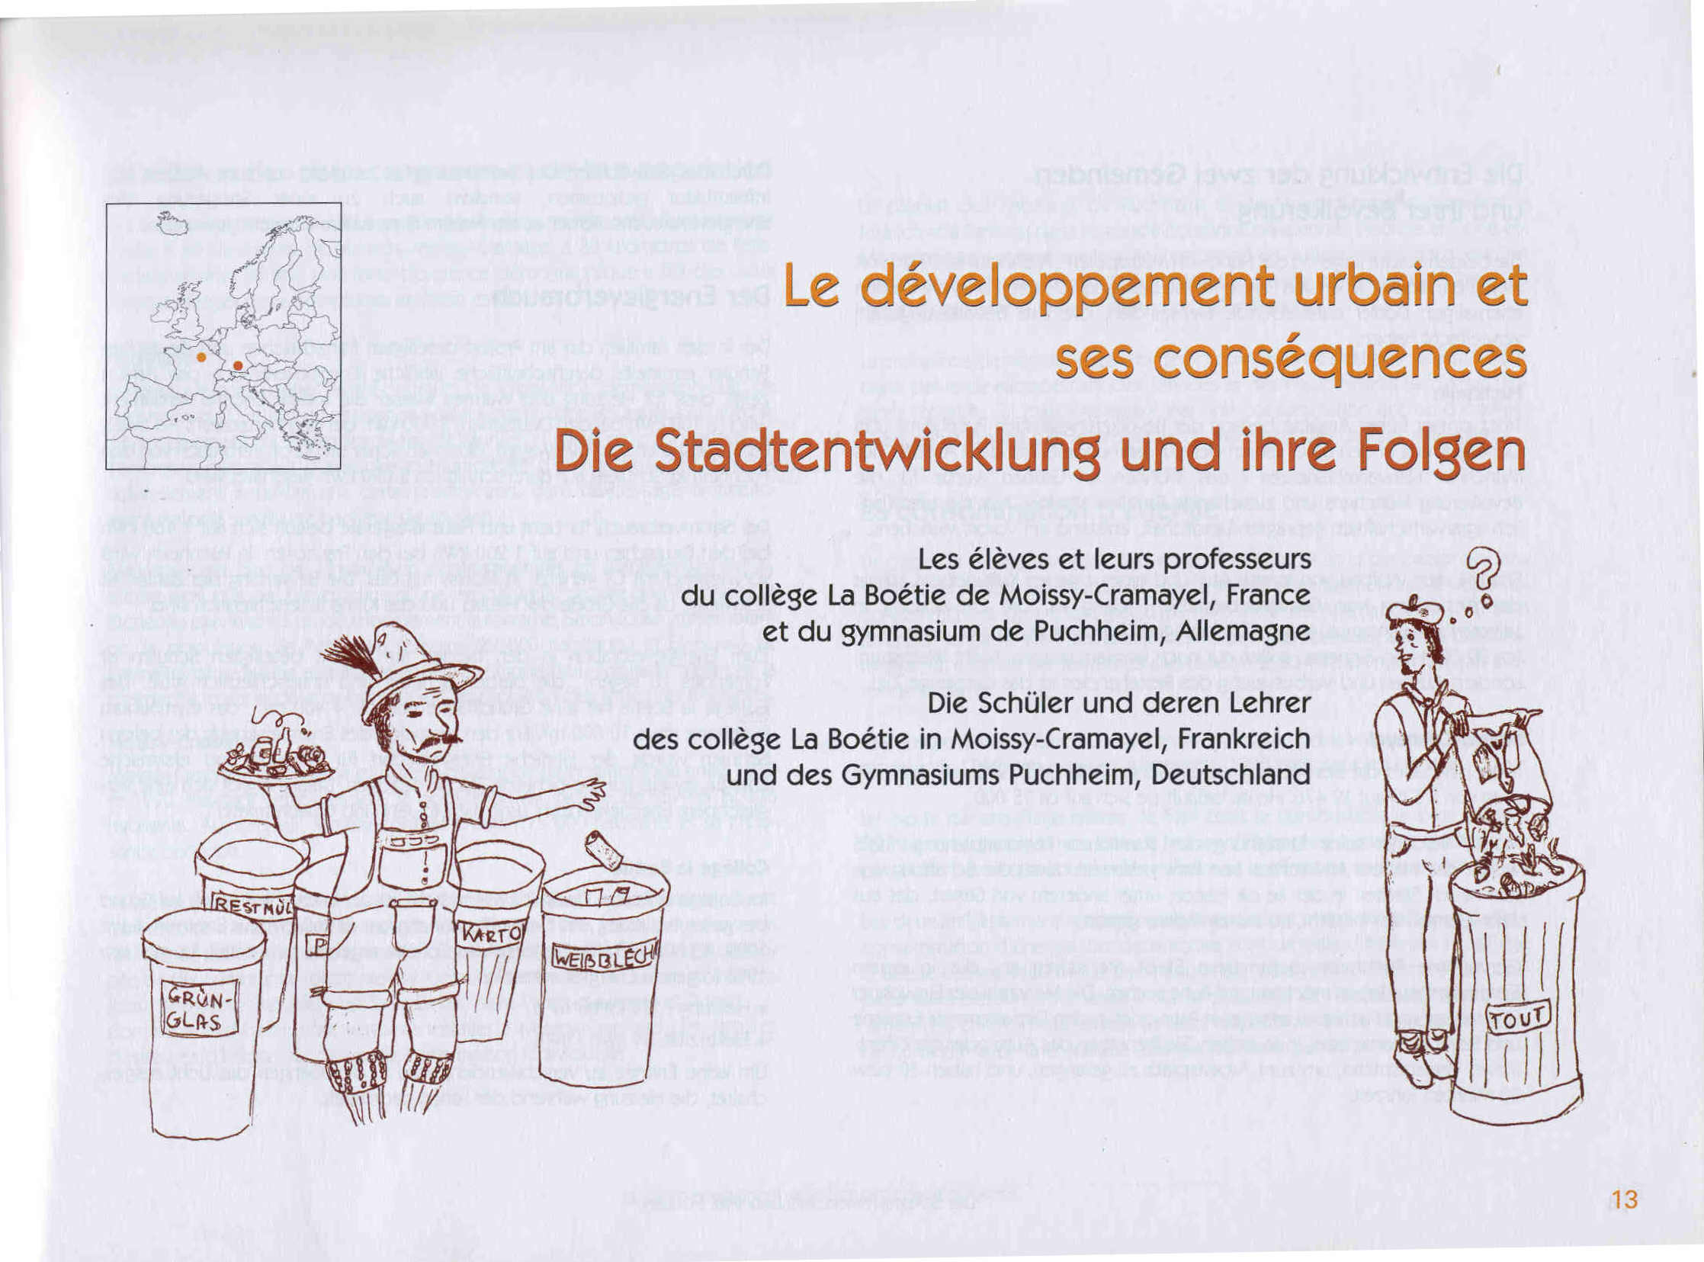
In der Cite de Science et de l’Industrie „La Villette“ in Paris wurden in den Jahren 1998-2000 verschiede Projektarbeiten gemeinsam mit der Kollegin Brüning (F) durchgeführt: Planète energie, Terre et vie, De la Terre a l’Univers .
Aus der Zusammmenarbeit in Villette hatte sich das weitere längerfristige Umweltprojekt EUROFORUM 2000 ergeben. Ein Team von Fachlehrern hatte das Angebot zu einem mehrjährigen internationalem Projekt zum Schutz der Umwelt unter der Federführung des Museum National d’Histoire Naturelle in Paris angenommen. Frau Brüning (Fr/G), Frau Baumann (B/Ch), Herr Hoenig (M/Ek) und Herr Dr. Bube (M/Ph) betreuten die Klasse 10a des Schuljahres 99/00 unseres Gymnasiums bereits seit dem Schuljahr 98/99 bei ihrer Kooperation über das Internet mit einer französischen Partnerklasse des Collège La Boétie in Moissy-Cramayel, einer neuen Siedlung im Umfeld von Paris. Die Schüler analysierten und verglichen die Veränderungen in ihrem Wohngebiet in der Nähe einer Großstadt und entwickelten eigene Zukunftsvorstellungen (z.B. für Umweltschutz, klimaverträgliche Energieversorgung). Den Abschluss dieser Arbeiten bildete ein Präsentation aller beteiligten europäischen Partnerschulen in Paris im Mai 2000.

- Messwerterfassung mit dem PC als Hilfsmittel
Für die Messwerterfassung und grafische Darstellung bei Projekten nutzten wir die industrielle Standardsoftware LabVIEW von National Instruments für die Schule. Herr Fischer gab den interessierten Schülerteams eine Einführung in diese Software. Mit LabVIEW erstellte so genannte virtuelle Instrumente werden in der Industrie in unterschiedlichsten Bereichen verwendet. LabVIEW unterscheidet sich von den gängigen Programmen, die in Schulen zur Erfassung, Verarbeitung und Darstellung von Messungen eingesetzt werden, weil es mit seiner grafischen Programmiersprache an unterschiedlichste Aufgaben angepasst werden kann. Auf Initiative unserer Schule bietet die Firma National Instruments für den Ausbildungsbereich ein professionelles Programmpaket zum Sonderpreis für € 400.-- anstelle von € 4000.--an und führt Lehrerfortbildungen durch (siehe auch W. Bube, N. Fischer LabView - eine industrielle Standardsoftware, schulisch genutzt, erschienen unter www.phydid.de).

Öffentliche Anerkennungen
Es wurden viele schulinterne Ausstellungen und solche auf Gemeindeebene durchgeführt, um Informationen weiterzutragen und um sich auszutauschen. Über unsere Aktivitäten gibt es auch zahlreiche Presseberichte. Von den überregionalen Präsentationen sind im folgenden einige ausgewählt:
- Die Arbeitsgemeinschaft SOPHY, die seit 1989 besteht, fand mit ihren Ausstellungen reges öffentliches Interesse z.B. auf dem Symposium "Impulse für regenerative Energien in Bayern" des Bayerischen Staatsministeriums für Wirtschaft und Verkehr in Coburg 1991 (Tagungsberichte Band 9, 1991)
- Die AG SOPHY präsentiert sich in den neuen Ländern: Seminar zur Schulpolitik, "Die Bewältigung von Zukunftsaufgaben - Herausforderung an die gymnasiale Bildung von heute", Schwerin, April 1991
- SOPHY wird bayerischer Sieger des Sparkassenwettbewerbs 1992 "Herausforderung Klima."
- Einladung der beteiligten Schüler und Lehrer zum Staatsempfang anläßlich des „Umweltpaktes“ durch Ministerpräsident Stoiber im November 1995
- Energieanalyse PEP der Schule unter Federführung des Sollner Instituts 1995/96
- Verleihung des „Umweltoskars“ durch die Umweltredaktion des BR im März 1997
- Unterstützung der Projekte im Rahmen der Aktion „Blauer Adler“ der Allianz und öffentliche Darstellung der Projektarbeiten im April 1998
- Schulportrait des Gymnasiums Puchheim im Bildungskanal BRα im Oktober 1998
- Bayerischer Energiepreis 1999 des Bayerischen Staatsministeriums für Wirtschaft, Verkehr und Technologie
- Das RERUM- Unterrichtsmaterial „Perspektiven der globalen Energieversorgung“ (Shell AG) wird von Herrn Dr. Bube mit erarbeitet.
- Das multimediale Material der BMW Group für Unterrichtsprojekte zum Thema Wasserstoff „H₂ – Mobilität der Zukunft“ wurde von Frau Dr. Brigitte Röthlein und Herrn Dr. Bube erarbeitet.
- Erster Preis beim LEGO Dacta Wettbewerb mit dem Projekt Wasserstoffauto:
PC - Ausrüstung von HP im Wert von knapp 50 000 Euro.
- Das RegEn Team unter der Leitung von Herrn Dr. Bube und Herrn Fischer gelangt mit dem Projekt „Heute in Gang setzen, was uns morgen bewegt“ unter die Top Ten des Focus Schülerwettbewerbes 2002/2003 “Schule macht Zukunft“.
- Zwei japanische Fernsehsender zeigten im Jahr 2002 beispielhafte RegEn Projekte zum Thema Wasserstofftechnologie.
- Präsentation des Focus Projektes und eines Elektromobils auf der Frühjahrstagung der Deutschen Physikalischen Gesellschaft in Augsburg durch die Schüler im März 2003
